班级动态(10.10)
一、晨间来园基本情况
1.来园人数： 应到24人，实到24人。
2.来园情况：今天天气晴朗，近期发现部分孩子愿意大胆与老师打招呼，清楚知道来园几件事：打招呼、签到、绕水杯、洗手吃点心，并愿意根据老师教的要领进行绕水杯，虽然有的小朋友还是不能完全将水杯带绕好，但是愿意尝试就是最好的！
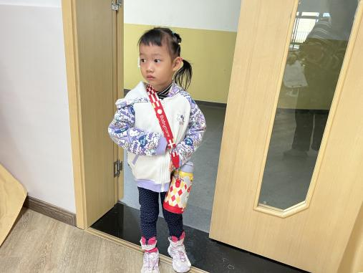 | 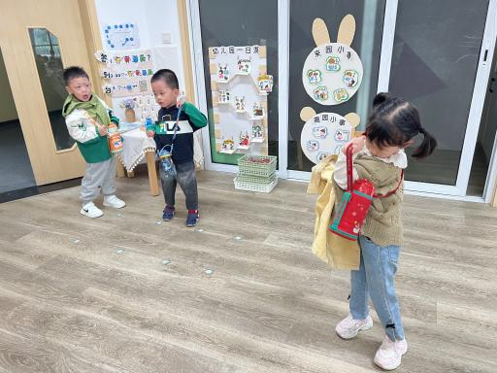 | 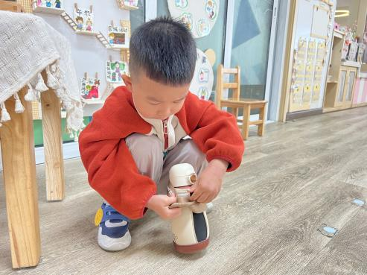
能够按时入园的幼儿为：徐苜、杨雨泽、高菁忆、贾昕语、钱嘉苗、陶清昀、万瑾妍、万礼瑄、肖怡萱、万信阳、王沅莘、邱语涵、胡默、蒋奕宸、李宇阳、李子恒、钱莱、邵成言、赵弘阳、高苡恬、白艺博、朱星亿小朋友能够建立时间观念，养成早睡早起的好习惯哦。
友情提醒：小朋友的一日作息时间有调整，8:30开始我们小朋友就要进行混班户外活动啦，所以请各位家长每天在8：00—8:20之间把小朋友送来园～，现在我们的小朋友都能独立大胆的进园，所以明天开始我们老师在班级迎接小朋友们哦。（晚来的小朋友直接去操场上找班级老师报道。）
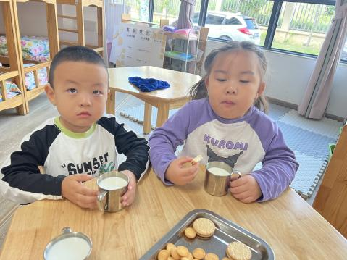 | 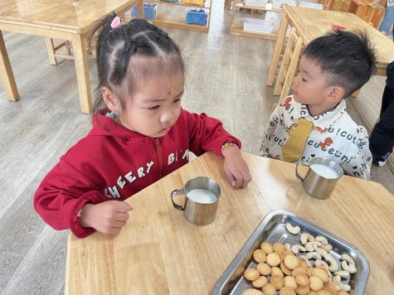 | 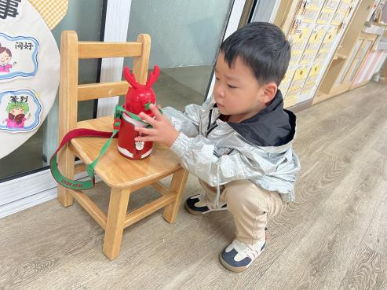
能够主动整理自己的物品的幼儿为：邱语涵、高菁忆、钱嘉苗、陶清昀、万瑾妍、万礼瑄胡默、徐苜、杨雨泽、蒋奕宸、李宇阳。
需要老师提醒的幼儿为：贾昕语、万信阳、王沅莘、胡馨艺、高苡恬、白艺博、、肖怡萱、叶宛芮、朱星亿、李子恒、钱莱、邵成言、赵弘阳。
二、户外活动——滑滑梯、赶小猪
《纲要》明确指出：“幼儿园要开展丰富多彩的户外游戏及体育活动，培养幼儿参加体育活动的兴趣及习惯，增强体质，提高对环境的适应能力。”这体现了户外活动开展的必要性。玩滑滑梯是孩子最喜欢的户外游戏之一，既锻炼了身体，又愉悦了身心。
《3-6岁儿童学习与发展指南》在健康领域中指出“利用多种活动发展幼儿动作的协调性和灵活性，鼓励幼儿进行跑跳活动”，强调了幼儿健康的重要性。《赶小猪》这个传统游戏不仅可以能锻炼幼儿身体的反应能力、手眼协调能力，同时能增强幼儿的专注力、肢体的灵活性，培养幼儿的团队协作能力和竞争意识，也可以让幼儿感受运动的乐趣，增加对体育游戏的兴趣。

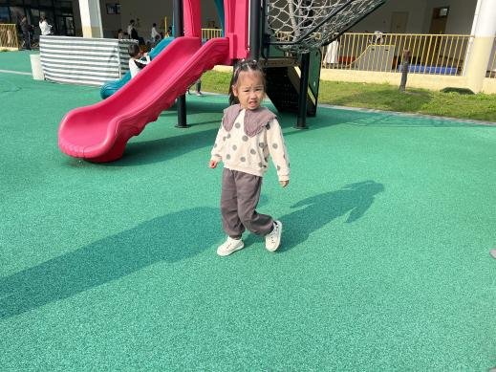 | 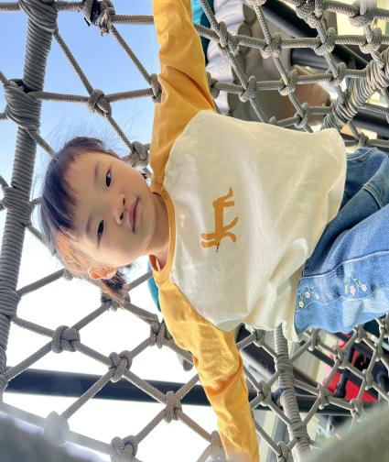 | 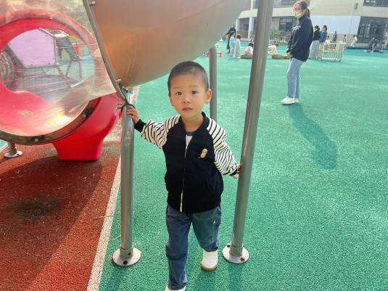
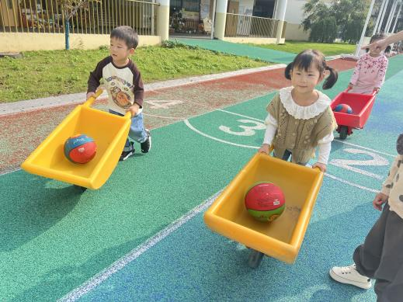 | 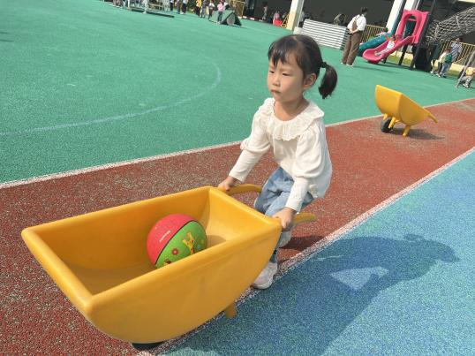 | 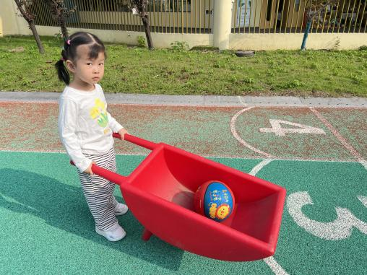
三、综合活动：亲子作品介绍
亲子作品，旨在提高幼儿的动手动脑能力和想象创造力，激发幼儿的学习兴趣，同时增进亲子之间的感情，促进家园互动。在本次活动中，幼儿通过介绍自己与家长之间的亲自小制作，学会分享和欣赏他人的作品，培养自信心和表达能力。
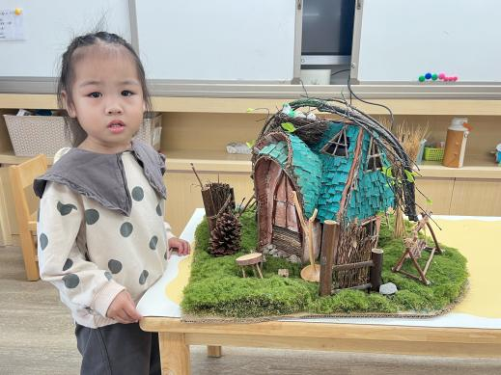 | 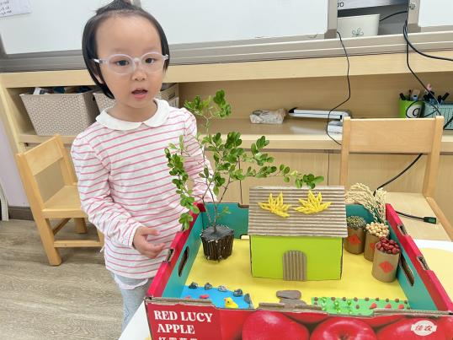 | 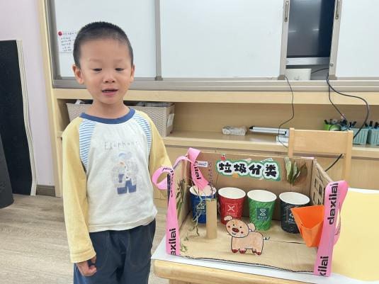
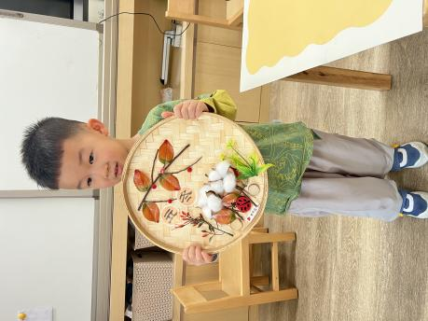 | 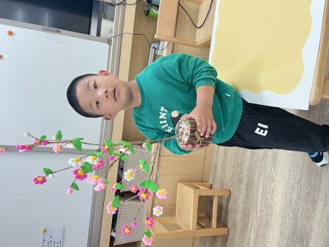 | 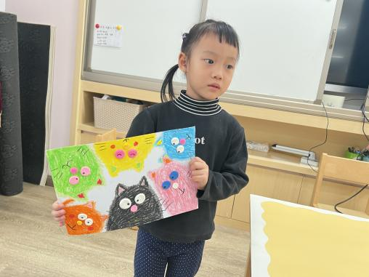
四、午餐活动
今天的午餐是糙米饭、茭白猪肝、生瓜炒香干、青菜贡丸菌菇汤。在吃饭前我们对食物的营养价值对幼儿进行了详细的介绍，激起幼儿吃饭的欲望。
基本都能吃完的幼儿有：邱语涵、高菁忆、胡馨艺、贾昕语、钱嘉苗、陶清昀、万瑾妍、万礼瑄、肖怡萱、叶宛芮、万信阳、王沅莘、胡默、徐苜、杨雨泽、李子恒、钱莱、邵成言、赵弘阳、高苡恬、白艺博、朱星亿。
剩一点菜的幼儿为：蒋奕宸、李宇阳。
五、午睡
在1点前入睡的幼儿为：邱语涵、贾昕语、钱嘉苗、陶清昀、万礼瑄、肖怡萱、叶宛芮、徐苜、朱星亿、杨雨泽、蒋奕宸、李子恒、高菁忆、赵弘阳、胡默、白艺博、邵成言、万信阳、高菁忆、胡馨艺、李宇阳、高苡恬、王沅莘、万瑾妍。
1点后入睡的幼儿有：钱莱。
六、温馨提示
1.随着省课程游化的深入开展，我园能充分利用园内外资源开展活动。在秋天主题活动中，孩子们需要走出园门，智用资源开展远足活动。为了满足孩子活动的需要，我园将组织孩子和家长赴“常熟沙家浜”共司开展亲子一日游社会实践活动。孩子们可以在大自然中感知、触碰、探索，观察和寻找秋天的美景，感受动植物的变化，同时增进亲子情感。沙家浜还是爱国主义教育基地，孩子们可以开启一场红色教育的旅行，通过沉浸式的体验追寻红色记忆、传承红色基因、聆听历史故事、培养爱国情怀。活动后孩子们可以利用各种材料进行多元化方式的表达表现，丰富已有经验。 相关事项通知如下:
活动时间:2024年10月18日 (周五)，上午7:10来园集中，7:30 准时出发，15:30返回。 活动地点:常熟沙家浜。
2.今天我们邀请小朋友分享了亲子作品，大部分小朋友能够说清楚和谁一起制作的，对于制作所需的材料及方法能用简单的词语进行描述。亲子小制作不仅增进亲子情感，还能让孩子们愿意在集体前大胆表达。同时，从作品中我们老师也能感受到部分家长对于孩子成长的用心，亲子作品不是完成一项任务，而是在用心的陪伴孩子，教育孩子。
3.近期晨检发现部分孩子的指甲过长，请家长定期给小朋友修剪指甲，长指甲不仅会藏污纳垢还会在与同伴交往时划伤小朋友。

